國立中正大學物理系
103 學年度大學甄選入學 第二階段(指定項目)
科目：物理實驗 考試時間：50 分鐘
- 假設實驗桌上有一可變電組(電阻值大小可以調整)、直流電源供應器(可以調整輸出電壓)、電流計、電壓計及一些導線。若我們想進行利用上述儀器精確測出可變電阻值，(a)請寫出你將使用的實驗原理、方法與預期的結果。(b)請畫出此實驗儀器與導線連接的儀器配置圖。(c)若可變電組值調整成很大及很小數值時，儀器連接的方式需要改變嗎?為什麼? (15%, 10%, 10%)

- 觀察物體在可調傾斜角度之斜面上的運動可測量地表的重力加速度。假設此實驗之簡易實驗裝置圖如下。(a)敘述如何用此儀器測量重力加速度。(b)在此裝置中，必須精準調整實驗器材才能使實驗誤差降低，請問哪些器材需要精密調整?要如何調整? (15%, 15%)

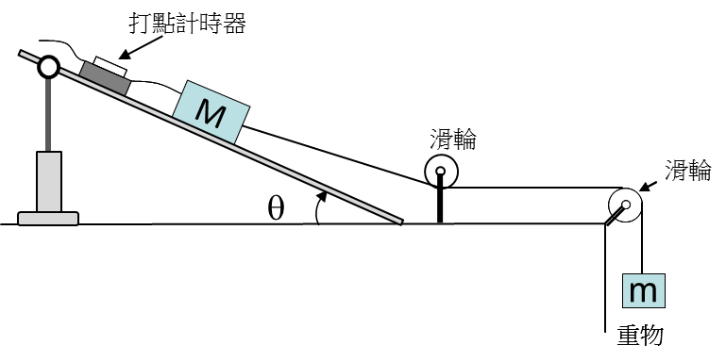

- 在薄透鏡成像實驗中，若學生得到之實驗數據如下表所示。若在測量像距時因儀器與人為造成的誤差總和不超過一公分，像距值為負值表示成虛像。(a)求出該透鏡之焦距。(b)如何縮小此實驗之誤差？(15%, 10%)
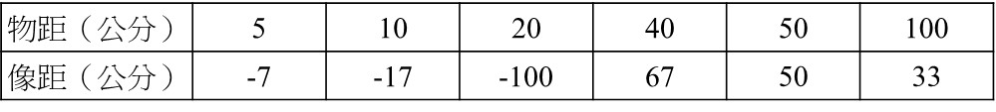

- 請依先後順序條列出一份實驗報告應有的內容。(10%)

【考卷與答案卷均不得攜出考場，否則以零分計算】

